3 ноября состоялось первое онлайн-занятие «Школы молодого учителя», в ходе которого молодые специалисты учились анализировать урок с позиции организации системно-деятельностного подхода, индивидуальной и дифференцированной работы.
Видеофрагмент урока (урок математики в 5 классе, урок открытия нового знания), карты анализа и дополнительный материал к занятию подготовлен педагогами школы №8 Кротовой Еленой Викторовной и Катышевой Александрой Валерьевной.
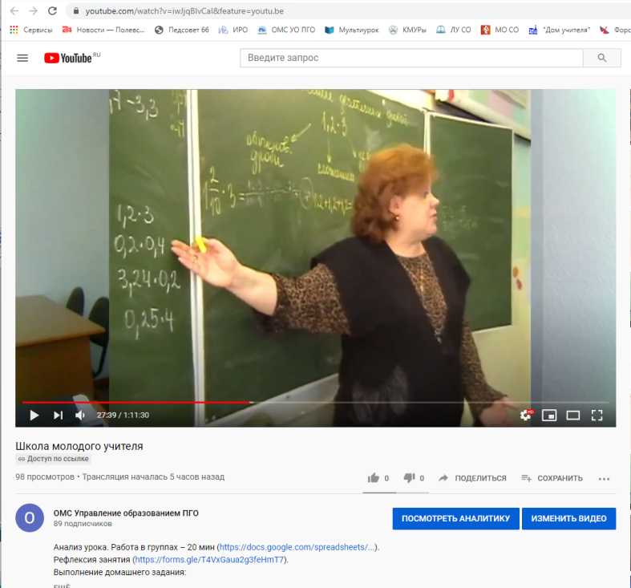

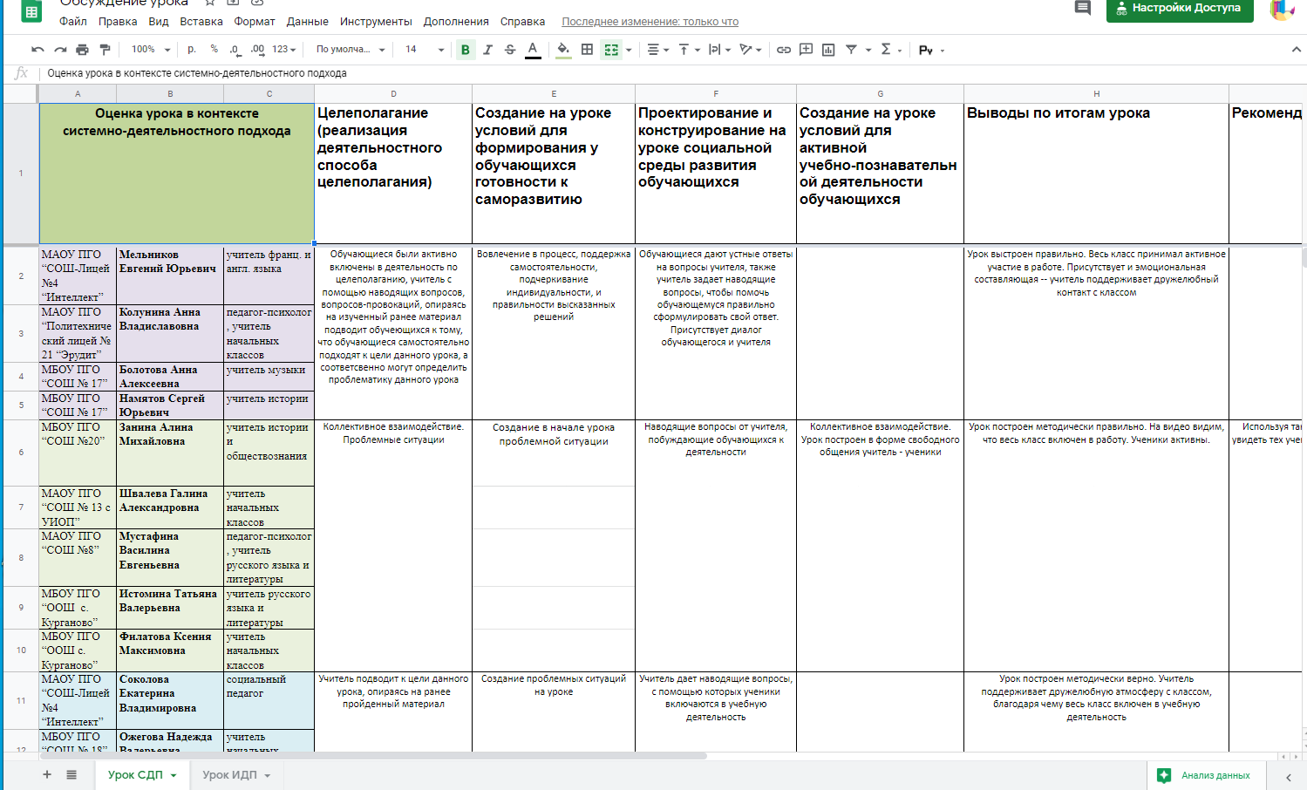
Несмотря на удаленный формат занятия, состоялась практическая работа в группах по совместному проведению анализа урока в гугл-форме:

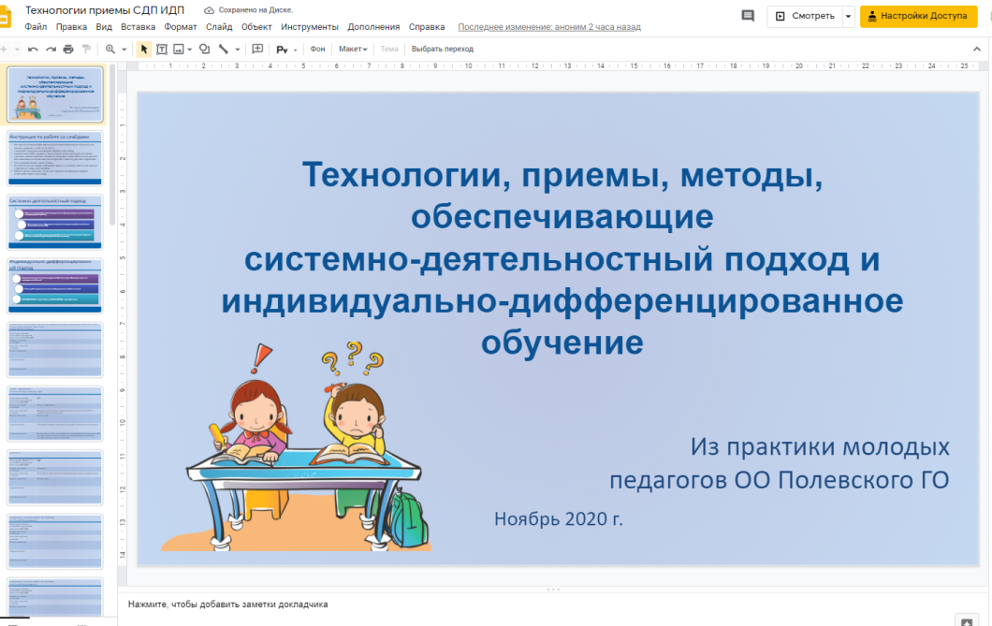
До окончания каникул предлагаем педагогам поделиться опытом организации урока в логике системно-деятельностного и индивидуально-дифференцированного подходов в совместной презентации «Приемы, методы, технологии системно-деятельностного, индивидуально-дифференцированного подхода»: https://docs.google.com/presentation/d/1f0dq0v-py-kfImNxGE2dIoGQ8gmFRrZhEMdQP8vDZ5A/edit?usp=sharing.

